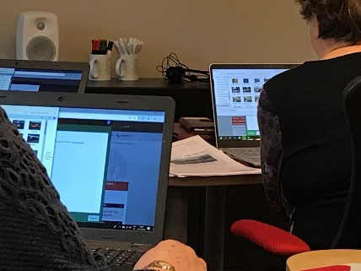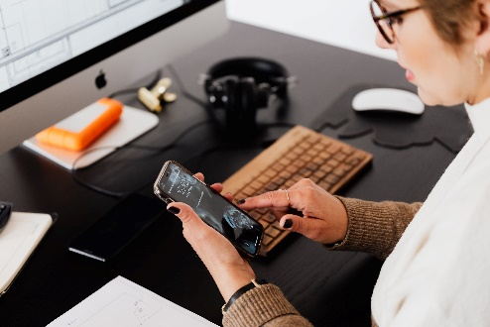

Tervetuloa Eläkkeensaajien Keskusliitto EKL:n ja Työväen Sivistysliitto TSL:n Tietokoneen käytön peruskurssille
Tälle kurssille voit tulla, vaikka sinulla ei olisi mitään kokemusta tietokoneen käytöstä

Kurssilla harjoitellaan
- tietokoneen peruskäyttöä,
- tiedon tallentamista,
- sähköpostin lähettämistä,
- sähköisten palveluiden käyttämistä ja
- tietokoneen ja puhelimen yhteiskäyttöä.

Kurssipäivät: <2 päivää>
Kurssiaika: klo 9.00–16.00
Kurssipaikka: xx
Ilmoittautumiset: sähköpostitse: <sähköposti>
Puhelimitse: <puhelinnumero>

Lisätietoa: Kurssin kouluttajana toimii Pinja Kuusenaho TSL:stä
Kurssin kustannukset katetaan TSL-Opintosetelillä.

